Blossa Hantverksglögg 2018 med smak av svarta vinbär

Nu lanseras årets Blossa Hantverksglögg – en hyllning till vår nordiska hantverkstradition. I år är det den tusenåriga svenska broderikonsten som hedras. Glöggen har smak av svarta vinbär och stjärnanis och flaskan pryds av vackert broderade klasar med bär och färggranna blommor.
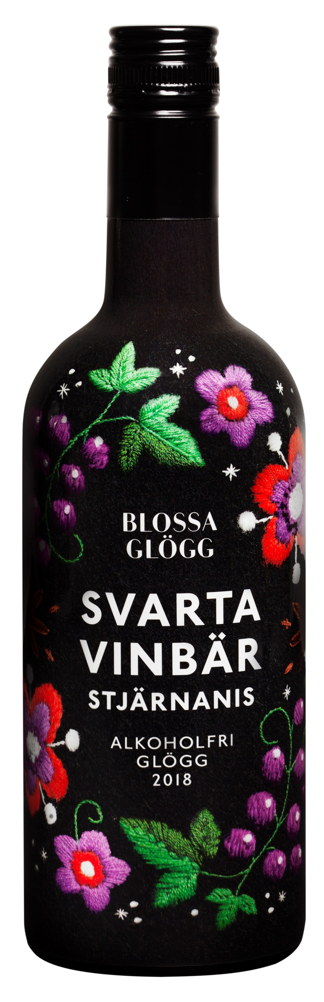
Hantverk är något som är tillverkat och utfört av handen. Det krävs särskild kompetens och skicklighet inom ett visst område och man arbetar ofta i en tradition som bygger på äldre tekniker. Under hela människans existens har hantverket varit livsviktigt för vår överlevnad.

Blossa glögg ingår i en lång nordisk hantverkstradition som grundas i kärleken till bra råvaror och respekt för ursprung och bruk. Glöggen tillverkas av skickliga yrkesmänniskor från noggrant utvalda viner samt Blossas speciella kryddblandning. Blossas Chief Blender Åsa Orsvärn har tagit fram smaken och designen är gjord av The Studio.

Blossa Hantverksglögg är en serie alkoholfri glögg som lanserades i dagligvaruhandeln första gången 2016. Varje år kommer en ny smak och en ny hantverkstradition lyfts fram i designen. 2018 års Hantverksglögg har en komplex smak av svarta vinbär, Blossas lagrade kryddblandning med inslag av kryddnejlika och eftersmak av lakrits från stjärnanis.

– Vi på Blossa har valt att hylla hantverk tillsammans med vår glögg eftersom vi själva ingår i en lång och stolt nordisk hantverkstradition. Broderiet, som står i fokus i år, har en tusenårig historia i Sverige och har haft betydande plats genom tiderna i exempelvis inredningssammanhang och på folkdräkter, säger Åsa Strömberg, Senior Brand Manager Altia Sweden.

Blossa Hantverksglögg finns i välsorterade dagligvarubutiker och rekommenderat pris är 35,90 kronor för 750 ml.

För mer information, kontakta
Åsa Strömberg, Senior Brand Manager Altia Sweden
0730-631953
asa.stromberg@altiagroup.com

